MANUAL DE USUARIO

CITY-V4

**MANUAL DE USUARIO – CITY-V4**

**Certificados**

Informática y Tributos SAS ®

Ninguna parte de esta obra puede ser reproducida de ninguna forma o por cualquier medio - gráfico, electrónico mecánico, incluyendo fotocopias, grabación o almacenamiento de información y sistemas de recuperación de información - sin la autorización por escrito de la editorial.

Los productos que se mencionan en este documento pueden ser marcas comerciales y/o marcas registradas de sus respectivos propietarios. El editor y el autor no pretenden estas marcas.

Si bien todas las precauciones se han tomado en la preparación de este documento, el editor y el autor no asumen responsabilidad alguna por errores u omisiones, ni de daños que resulten del uso de la información contenida en este documento o del uso de programas y código fuente que pueden que lo acompañen. En ningún caso, el editor y el autor serán responsables de ninguna pérdida de beneficios o cualquier otro daño comercial causado o presuntamente causado directa o indirectamente por este documento.

**TABLA DE CONTENIDO**

Pág.

1. Certificados 3

1.1. Generación de Paz y Salvo: 3

1.1.1. Acceso a la opción 3

1.1.2. Funcionalidad 3

1.2. Anulación de Paz y Salvo: 5

1.2.1. Acceso a la opción 5

1.2.2. Funcionalidad 6

# Certificados

A través de la siguiente funcionalidad, se podrán gestionar y generar el certificado de paz y salvo.

## Generación de Paz y Salvo:

## 1.1.1. Acceso a la opción

Para acceder a esta opción se debe ingresar por el Menú de Procesos de Usuario, luego hacer doble clic en Certificados y por último en Generación de Paz y Salvo



*Imagen 1 Acceso a la opción Generación de Paz y Salvo*

Al ingresar a la opción se muestra la siguiente forma:

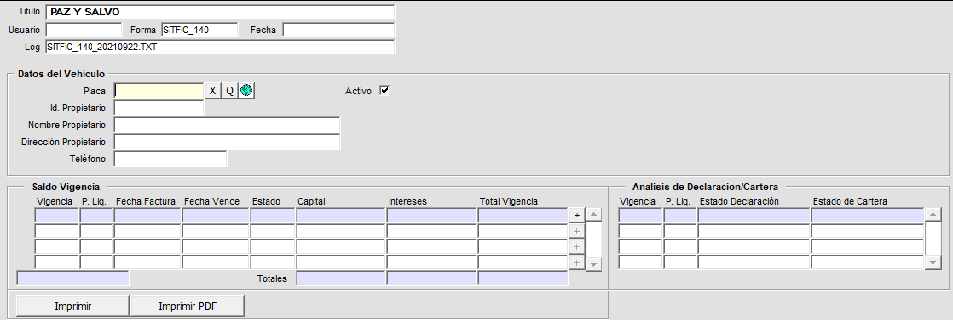

*Imagen 2 Generación de Paz y Salvo*

## 1.1.2. Funcionalidad

Para generar un certificado de paz y salvo primeramente realizar una consulta al vehículo al cual se le desea generar el paz y salvo digitando el número de placa del vehículo en el campo Placa y dar ENTER .



*Imagen 3 Placa Vehículo*

Luego de haber realizado esto se mostrará la información referente al vehículo, la cartera y el análisis de las declaraciones de este mismo

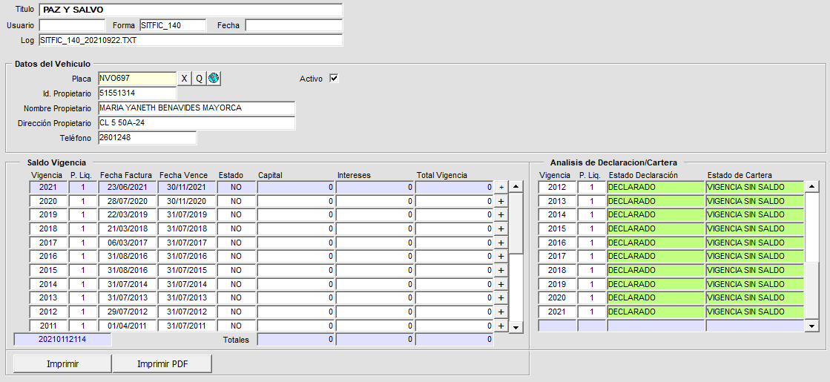

*Imagen 4 Consulta Vehículo*

|  |  |
| --- | --- |
| 15 | **Nota Importante:** Si se desea ver a detalle la cartera por vigencia de el vehículo consultado se debe dar clic en el botón    *Imagen 5 Detalle Vigencia* |

Por último dar clic en el botón  para el documento de word y  para el documento en PDF.

|  |  |
| --- | --- |
| 15 | **Nota Importante:** No se permitirá la impresión de los documentos en el caso de que el contribuyente tenga declaraciones por corrección y ninguna de ellas esté paga por vigencia. Si alguna de las declaraciones por corrección está paga por vigencia si se permitirá la impresión de los documentos. |

## Anulación de Paz y Salvo:

## 1.2.1. Acceso a la opción

Para acceder a esta opción se debe ingresar por el Menú de Procesos de Usuario, luego hacer doble clic en Certificados y por último en Anulación de Paz y Salvo



*Imagen 6 Acceso a la opción Anulación de Paz y Salvo*

Al ingresar a la opción se muestra la siguiente forma:

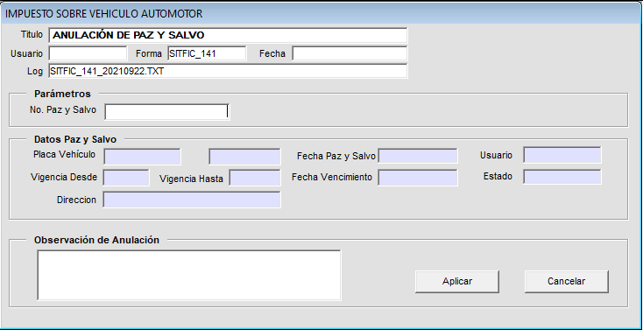

*Imagen 7 Anulación de Paz y Salvo*

## 1.2.2. Funcionalidad

Para realizar la anulación de un paz y salvo es necesario realizar primeramente una consulta del antes mencionado digitando el número de paz y salvo en el campo No. Paz y Salvo y dar ENTER



*Imagen 8 No. Paz y Salvo*

Luego de esto se visualizará la información del paz y salvo y se debe entonces ingresar la observación y dar clic en el botón .

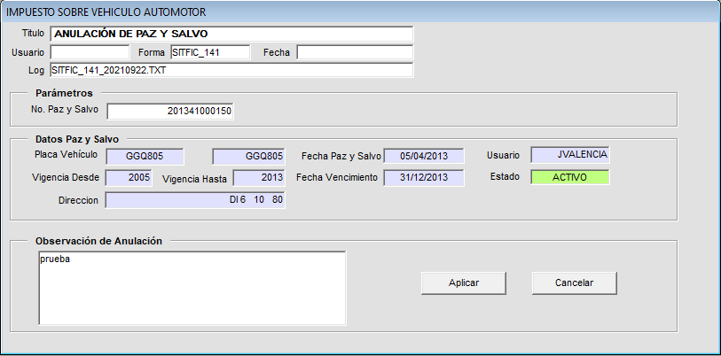

*Imagen 9 consulta Paz y Salvo*

Por último se visualiza el siguiente mensaje confirmando la realización exitosa del proceso:

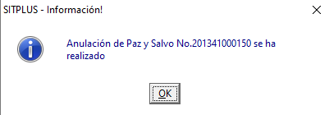

*Imagen 10 Mensaje confirmación*